要想程序运行，你需要进行以下操作

1. 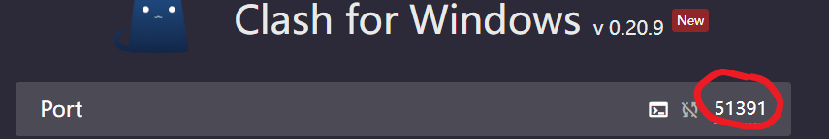准备好梯子，设置对应的端口号为51391

2.打开ChatGPT.exe并运行即可

正常情况下动态链接库已经在当前文件夹里面了，如果遇到问题，可以将dll文件夹里面的文件重新复制到当前文件夹。我自己测试了很多遍，只要代理对就可以跑。